ОГЛАВЛЕНИЕ

1 ВВЕДЕНИЕ 3

2 НАЗНАЧЕНИЕ И ОБЛАСТЬ ПРИМЕНЕНИЯ 4

3 ТЕХНИЧЕСКИЕ ХАРАКТЕРИСТИКИ 6

3.1 Аппаратная часть 6

3.1.1 Описание схемы 6

3.1.2 Обоснование выбора компонентов 6

3.1.2.1 Обоснование выбора микропроцессорного модуля 6

3.1.2.2 Обоснование выбора резисторов и конденсаторов 6

3.1.2.3 Расчет времени наработки на отказ 7

3.1.4 Расчет потребляемой мощности 7

3.1.5 Внешний вид аппаратной части 8

3.1.6 Охлаждение 8

3.2 Программная часть 8

3.2.1.1 Описание программной части 8

3.2.2.1 Программное обеспечение для микроконтроллера PIC18F45K22 8

3.2.2.2 Взаимодействие с устройством 9

3.2.2.3 Описание модели 9

3.3 Испытания модели 9

4 ОЖИДАЕМЫЕ ТЕХНИЧЕСКИЕ ПОКАЗАТЕЛИ 11

4.1 Технические показатели 11

5 ЗАКЛЮЧЕНИЕ 12

ПРИЛОЖЕНИЕ А – ОПИСАНИЕ ПРОГРАММЫ 13

ПРИЛОЖЕНИЕ Б – РУКОВОДСТВО АДМИНИСТРАТОРА 14

ПРИЛОЖЕНИЕ В – РУКОВОДСТВО ПОЛЬЗОВАТЕЛЯ 15

1 ВВЕДЕНИЕ

В современном технологическом пространстве, где автоматизация играет ключевую роль в различных отраслях промышленности, разработка эффективных систем управления двигателями становится неотъемлемой частью инженерной практики. В этом контексте, контроллеры асинхронного и шагового двигателей представляют собой важные компоненты для обеспечения точности, надежности и эффективности работы механизмов.

С каждым днем растет спрос на автоматизированные системы в промышленности, бытовой технике, робототехнике и других областях, что придает большое значение разработке продвинутых устройств управления двигателями. Контроллеры асинхронного и шагового двигателей являются важными элементами таких систем, обеспечивая точное и эффективное управление движением механизмов.

Цель настоящей работы состоит в разработке контроллера, способного обеспечить оптимальное функционирование асинхронных и шаговых двигателей. Путем изучения существующих методов управления, анализа технических характеристик двигателей и разработки соответствующих алгоритмов управления, мы стремимся к созданию эффективной системы, способной соответствовать требованиям различных промышленных и бытовых приложений.

2 НАЗНАЧЕНИЕ И ОБЛАСТЬ ПРИМЕНЕНИЯ

В свете быстрого развития промышленных технологий и постоянной необходимости в эффективном управлении механизмами, контроллеры асинхронного и шагового двигателей занимают центральное место в автоматизированных системах. Назначение этих устройств простирается на множество областей промышленности и техники, начиная от производственных линий и заканчивая бытовыми приложениями.

Основное предназначение контроллеров асинхронного и шагового двигателей заключается в обеспечении точного и эффективного управления движением механизмов. Эти устройства играют важную роль в автоматизации процессов производства, обеспечивая стабильность работы механических устройств и точное позиционирование в пространстве.

На сегодняшний день на рынке представлены различные модели контроллеров, такие как Modicon M340, Siemens SIMATIC S7, Delta Electronics ASDA-A2, каждая из которых обладает своими характеристиками и функциональными возможностями. Эти разработки позволяют реализовать управление двигателями с высокой точностью и надежностью, что делает их привлекательным выбором для широкого спектра применений в промышленности и технике.

Контроллеры асинхронного и шагового двигателей предоставляют ряд преимуществ для различных отраслей:

* В промышленной автоматизации они обеспечивают стабильное и точное управление механизмами на производственных линиях и конвейерах.
* В робототехнике они позволяют реализовать точное позиционирование и движение манипуляторов и роботов.
* В системах транспорта они обеспечивают эффективное управление движением автомобилей, поездов и других транспортных средств.
* В бытовой технике они могут использоваться для управления двигателями в стиральных машинах, посудомоечных машинах и других устройствах.

Контроллер асинхронного и шагового двигателей, реализованный в данном проекте, позволяет упростить процесс управления двигателями и предоставляет возможность удаленного подключения и управления по локальной сети, что позволяет большему количеству людей беспрепятственно использовать данные типы двигателей.

3 ТЕХНИЧЕСКИЕ ХАРАКТЕРИСТИКИ

3.1 Аппаратная часть

3.1.1 Описание схемы

Исходя из технического задания были разработаны техническая и программная части для устройства. В качестве основных компонентов были выбраны контроллер PIC18F45K22, Ethernet-адаптер ENC28J60.

На плате присутствует модуль с портом Ethernet, который необходим для связи устройства управления двигателями с сетью, по которой и происходит подключение и управление контроллером.

Также, в аппаратной части присутствуют такие элементы, как резисторы, конденсаторы и кварцевые резонаторы.

3.1.2 Обоснование выбора компонентов

3.1.2.1 Обоснование выбора микропроцессорного модуля

Выбор микроконтроллера PIC18F45K22 обусловлен низкой стоимостью, высокой скоростью работы.

В отличие от одноплатных компьютеров, таких как Raspberry Pi 4, контроллер PIC работает без операционной системы: все ресурсы платформы посвящены выполнению одной программы, которая обрабатывает входящие TCP пакеты и управляет исполнительными устройствами.

3.1.2.2 Обоснование выбора резисторов и конденсаторов

Все компоненты выбирались в форм-факторе SMD, так как установка компонентов на печатную плату технологией поверхностного монтажа сильно упрощает и удешевляет процесс производства.

Компоненты выбирались с минимально подходящей точностью. Высокая точность маркировок повышает стоимость компонентов и необходима для чувствительной электроники. Для наших целей отсутствует необходимость в высокой точности, так как все электроприборы работают в достаточно широком диапазоне значений.

3.1.2.3 Расчет времени наработки на отказ

Для подсчета времени наработки устройства на отказ, проанализируем интенсивность отказа для всех компонентов и соединений. Для подсчета вероятности отказа одного элемента или соединения используется распределение Пуассона. Плотность функции вероятности имеет следующий вид:

Вероятность отказа будет рассчитываться по формуле:

*, t – время работы устройства.*

Определим интенсивность отказа для каждого элемента и соединения:

|  |  |  |
| --- | --- | --- |
| **Наименование элемента** | **Интенсивность отказов,** | **Количество, N** |
| Конденсаторы | 0,044 | 11 |
| Резисторы | 0,088 | 25 |
| Кварцевые резонаторы | 0,052 | 1 |
| Транзистор | 0,421 | 6 |
| Микросхемы | 0,049 | 6 |
| Разъемы | 0,05 | 1 |
| Плата | 1,032 | 1 |
| Диоды | 0,16 | 3 |

Суммарная интенсивность отказов

Среднее время наработки на отказ:

3.1.4 Расчет потребляемой мощности

В общем виде, потребляемая мощность устройством рассчитывается по следующей формуле:

Где – потребляемый ток i-го элемента.

Ток потребления равен А = 3 А.

Таким образом, максимальная потребляемая мощность устройства равна:

3.1.5 Внешний вид аппаратной части

На приведенных ниже фотографиях можно увидеть внешний вид аппаратной части.

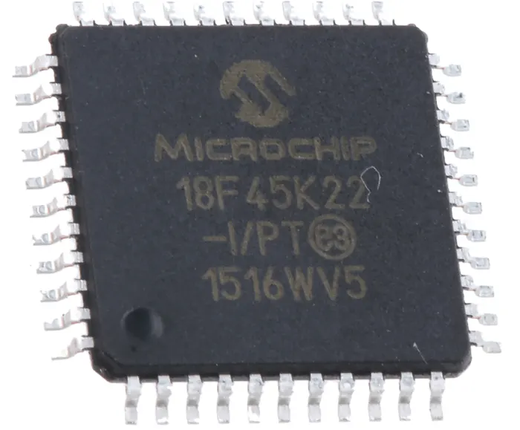

Рисунок 1 – Микроконтроллер PIC18F45K22

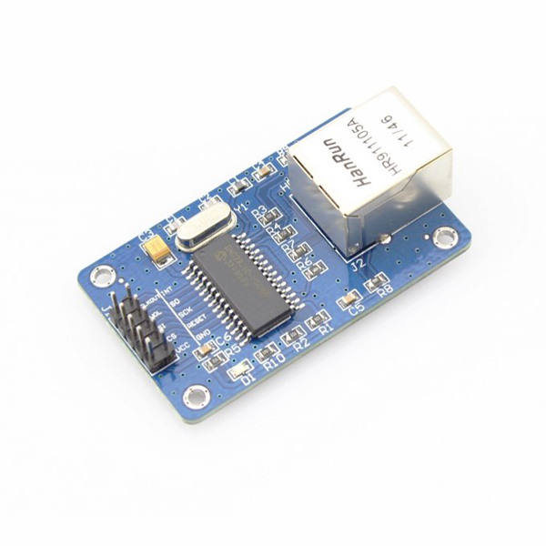

Рисунок 2 – Ethernet-адаптер ENC28J60

3.1.6 Охлаждение

Согласно документации, расчетное тепловыделение микроконтроллера PIC18F45K22 составляет 1 Вт, расчетное тепловыделение центральной платы 0.5 Вт, итого 1.5 Вт. Учитывая вентиляционные отверстия в корпусе, ествественной конвенции будет достаточно для охлаждения.

3.2 Программная часть

3.2.1.1 Описание программной части

Программная часть опытного образца представляет собой программное обеспечение для работы микроконтроллера PIC18F45K22.

3.2.2.1 Программное обеспечение для микроконтроллера PIC18F45K22

Исходным языком программирования для программы на микроконтроллере PIC18F45K22 является C. Выбор языка обусловлен производительностью, скоростью работы и возможность компиляции под архитектуру микроконтроллера.

Программа реализует следующие функции:

* Обработку TCP пакетов
* Прием и обработка команд управления определенного формата
* Управление асинхронным двигателем
* Управление шаговым двигателем
* Управление параметрами вращения двигателей

3.2.2.2 Взаимодействие с устройством

Устройство устанавливается непосредственно вблизи управляемых двигателей. Взаимодействие происходит через локальную сеть.

3.2.2.3 Описание модели

При наличии доступа к системе пользователю станет доступен интерфейс для взаимодействия и реализация функций ПО. Для демонстрации работы устройства необходимо включить и настроить плату. Функционал будет работать сразу в полном объеме.

Модель представляет из себя микроконтроллер PIC18F45K22, выступающий в роли обрабатывающего устройства; модуль сети ENC28J60 для передачи данных по Ethernet, подключенный по SPI интерфейсу; драйвера L297 и L298N для управления шаговым двигателем; полумостовые драйвера IR21531DPBF для управления асинхронным двигателем.

3.3 Испытания модели

Для проверки работоспособности устройства предлагается запустить устройство.

При эксплуатации были проверены следующие параметры программы, указанные в таблице 1.

|  |  |
| --- | --- |
| **Направление теста** | **Результата тестирования** |
| Успешный запуск устройства | *Тест пройден* |
| Успешное подключение устройства к веб-интерфейсу | *Тест пройден* |
| Успешная передача команд через веб-интерфейс на устройство | *Тест пройден* |
| Успешная обработка корректно составленных команд | *Тест пройден* |
| Успешный запуск вращение шагового двигателя в различных направлениях, с различной скоростью вращения | *Тест пройден* |
| Успешный поворот шагового двигателя на различные углы поворота | *Тест пройден* |
| Успешный запуск вращение асинхронного двигателя в различных направлениях, с различной скоростью вращения | *Тест пройден* |
| Успешный поворот асинхронного двигателя на различные углы поворота | *Тест пройден* |

4 ОЖИДАЕМЫЕ ТЕХНИЧЕСКИЕ ПОКАЗАТЕЛИ

4.1 Технические показатели

Технические показатели являются сильной стороной изделия. Функции программной части позволяют обеспечить работу системы в автономном режиме.

5 ЗАКЛЮЧЕНИЕ

В данном курсовом проекте производилось конструирование контроллера шагового и асинхронного двигателей. В результате была создана работающая модель устройства для осуществления поставленных задач и документация к данной модели.

ПРИЛОЖЕНИЕ А – ОПИСАНИЕ ПРОГРАММЫ

См. документ “Описание программы”.

ПРИЛОЖЕНИЕ Б – РУКОВОДСТВО АДМИНИСТРАТОРА

См. документ “Руководство администратора”.

ПРИЛОЖЕНИЕ В – РУКОВОДСТВО ПОЛЬЗОВАТЕЛЯ

См. документ “Руководство пользователя”.